Тема: «И.С. Соколов-Микитов. Природа и человек в рассказах».
- Организационный момент.
- Изучение нового материала (сообщение).
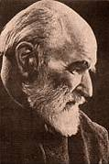 Русский писатель-путешественник Иван Сергеевич Соколов-Микитов родился в урочище Осеки Калужской губернии 30 (18) мая 1892 г. в семье приказчика купца-лесоторговца. Детство и ранняя юность писателя прошли на Смоленщине. В 1910 г. он поступил на сельскохозяйственные курсы в Петербурге, однако вскоре устроился в Ревеле (ныне Таллинн) на пароход торгового судна и в течение нескольких лет побывал в европейских, азиатских и африканских портах. В 1918 г. Иван Сергеевич Соколов-Микитов демобилизовался, уехал к родителям на Смоленщину. Работал там учителем единой трудовой школы. К этому времени он уже опубликовал первые рассказы, замеченные Буниным и Куприным.
Увлекательные рассказы о русской природе, написанные старейшим советским писателем, давно полюбились юному читателю. Рассказы Соколова - Микитова позволяют нам полней и ярче ощутить многообразие жизни, увидеть красоту леса, разгадать его тайны и прелесть, лучше понять родную природу и стать ее другом.
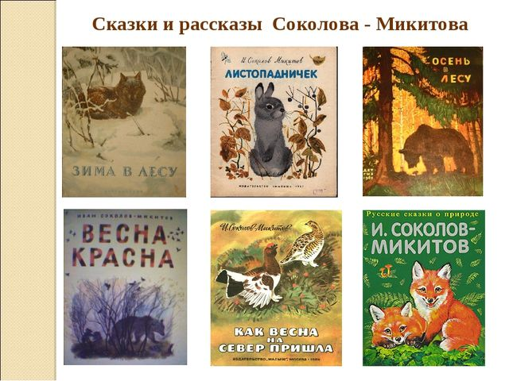
- Отгадайте загадку.
Он коричневый, лохматый.
Угадайте-ка, ребята,
Кто, построив теплый дом,
Спит всю зиму в доме том? (правильно, медведь).
Отвечаем на вопросы письменно в тетрадь:
- В каких сказках встречается это животное?
- Подбери родственные слова к слову «медведь».
- А как называется жилище медведя?

- Прочитайте рассказ «Медведь-провожатый».
Рассказ этот слышал я от сельской учительницы, на пароходе. Мы плыли по Онежскому озеру из Петрозаводска в Повенец, где теперь начинается знаменитый канал, соединивший Балтийское и Белое моря.
Край тот недавно был лесовой, дикий, - стояли над лесом пятисотлетние, заросшие корою и мохом, деревья-деды. А деревеньки там небольшие, редкие, проезжих дорог было мало: летом мужики ездили в лес на санях, а в город ходили верст за сто, с берестяными котомками за плечами.
Однажды учительница шла в Повенец получать жалованье. Шла лесом, узкой тропинкой. На полдороге послышалось ей, что кто-то идет по лесу рядом. Учительница оглянулась: в десяти шагах, за деревьями, спокойно стоял и смотрел на нее большущий медведь. Учительница закричала, кинулась бежать. Она бежала, пока хватило силы, и все время слышала, как, ее догоняя, сзади хряпал в лесу медведь.
Учительница отдышалась, пошла тише. Она не думала остаться живой. Она шла, боясь оглянуться, а за нею, не отставая, шел медведь. Так они путешествовали весь день до самого города. Около городского моста медведь остановился, учительница вошла в город. В городе она всем рассказала о медведе, любезно ее провожавшем в диком, глухом лесу.
- Беседа:
- С каким рассказом мы сегодня познакомились?
- Что нового вы узнали о медведях?
- Творческое задание: составить синквейн со словом «медведь».
- Домашнее задание: придумать продолжение истории.

